**Outil de migration des données**

Table des matières

Contexte 2

Méthode appliquée 3

Architecture de la base MongoDB 4

Architecture technique complète 5

Diagramme des cas d’utilisation 5

# Contexte

Nous avons comme fichier d’entrée un fichier CSV.

Ce fichier contient une multitude d’enregistrements.

Le but de l’exercice est de développer une application capable de sauvegarder dans une base MongoDB ces enregistrements.

Ces derniers sont potentiellement incomplets, il faut alors prévoir une interface afin de pouvoir éditer chaque enregistrement.

Par exemple la latitude et longitude doivent être précisés lors de l’édition, nous pouvons cocher « Utiliser ma position actuelle » afin de remplir ces deux champs automatiquement.

Nous avons ajouté une fonctionnalité qui est la génération automatique de code barre pour chaque enregistrement. Un clic sur ces derniers lance leur impression.

# Méthode appliquée

Nous avons misé sur une interface claire et épurée, ce qui permet aux utilisateurs de trouver facilement les fonctions qu’ils recherchent sur l’outil.

Les différentes fonctionnalités sont les suivantes :

* Liste de tous les enregistrements
* Liste des enregistrements invalides (incomplets)
  + Pour cela il faut cliquer sur le lien dans l’entête du tableau de liste des enregistrements totaux
* Insertion d’un enregistrement
  + Le bouton « Utiliser ma position actuelle » permet de remplir les champs latitude et longitude automatiquement
* Edition d’un enregistrement
* Suppression d’un enregistrement
* Import de plusieurs enregistrements grâce à un fichier CSV, sa structure est formalisée : ci-dessous la ligne d’entête
  + Id, prénom, nom, code postal, latitude, longitude, bureau de distribution
* Impression d’un code barre
  + Cela se fait en cliquant dessus (page d’accueil)
* Effectuer une recherche sur la liste des enregistrements
  + Cela se fait en cliquant sur l’icône de filtrage sur l’entête du tableau de liste des enregistrements

Ci-dessous une capture d’écran de notre interface :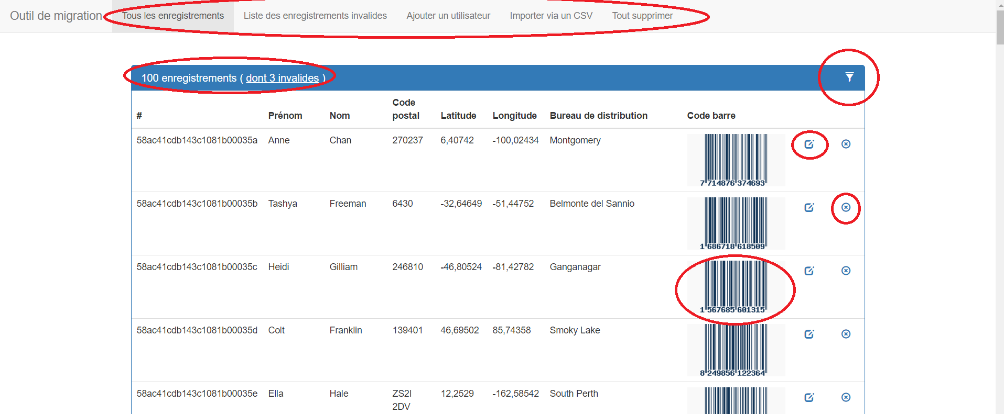

# Architecture de la base MongoDB

Notre base MongoDB est composée d’une multitude de collections de ce type :

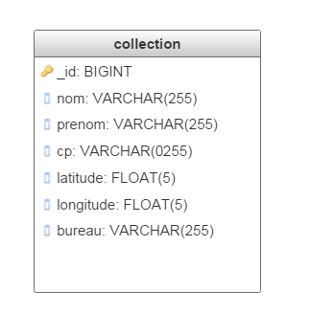

# Architecture technique complète

Nous avons utilisé un serveur PHP, avec l’extension php_mongo.dll

## Diagramme des cas d’utilisation

